Důvodová zpráva k návrhu rozpočtu na rok 2024
Návrh rozpočtu je sestaven jako vyrovnaný a je předkládán s rozpočtovým výhledem na roky 2024 – 2026. Z rozpočtového výhledu je patrné, že průměrné roční výdaje přesahují průměrné roční příjmy v průměru o cca 1 mil Kč v průměru. Pro vyrovnání rozpočtu je dlouhodobě zapojován výsledek hospodaření minulých let.
Pro rok 2024 je zapojen výsledek hospodaření ve výši cca 3 milionu korun na navýšení rozpočtu volební kampaně do Evropského parlamentu. Celkový rozpočet na volby do Evropského parlamentu je ze zdrojů centrály plánován ve výši 8 milionů korun (1 milion alokován již v roce 2023, 7 milionů pak na rok 2024) a počítá s navýšením až na 11 milionů díky zapojení příspěvků krajů a fundraisingu. Na volby krajské je plánováno v rozpočtu centrály 2024 se 3,5 miliony korun a na volby senátní 1,5 miliony korun. Celkový výdaje centrály na tyto volební kampaně jsou plánovány ve výši 13 mil Kč.
Pokud sečteme předpokládané příjmy a zapojenou část výsledku hospodaření, dostáváme se na předpokládanou výši příjmů centrály na úrovni necelých 33 milionů korun pro rok 2024 (přesně 32, 850 mil Kč). Do této výše jsou směřovány plánované výdaje.
Z výhledu rozpočtu lze vyčíst dvě důležité informace – většina výdajů strany má povahu (mandatorních) provozních nákladů, které mají tendenci v čase růst (navyšování odměn o inflaci, rozvoj týmů, technického vybavení apod.), zatímco příjmy zůstávají stejné, protože stát nevalorizuje příspěvky na činnost politických stran, příspěvky za hlasy apod. To znamená, že každoroční rozdíl mezi příjmy a výdaji se zvětšuje a výsledek hospodaření, který vytváří finanční rezervu na budoucí volební kampaně, se ztenčuje.
Je evidentní, že pro dlouhodobou udržitelnost rozpočtu centrály strany je nezbytné se zaměřit na příjmovou stránku. Způsoby navýšení příjmové stránky jsou ve své podstatě dva – zaujmout více voličů nebo zaujmout více dárců. Aktuální výhled je nastaven na obhajobu všech mandátů v roce 2024 (Evropský parlament, krajské volby, senát) a zisk 22,5 mandátů v Poslanecké sněmovně v roce 2025. Chceme-li si výhled rozpočtu zlepšit, musíme získat více mandátů v příštím roce a více poslanců v roce 2025. Čím výše bude volební výsledek nad 10%, tím lepší bude finanční výhled pro roky následující. Klíčový bude výsledek sněmovních voleb 2025, na který se musíme zaměřit. U dárců se nám fundraising daří v období kampaní a konkrétních projektů, příjem pro centrálu je ale ve srovnání s tím mnohem nižší. Tomu je potřeba dát nyní prioritu, stabilizovat fundraisingový tým, spustit projekt velkých dárců a zaměřit na zvýšení darů pro centrálu a zajistit jejich předvídatelnost v čase.
Návrh výdajů rozpočtu centrály pro rok 2024 je za Republikové předsednictvo ve výši 32,877 milionů korun viz Tabulka 1. Jedná se o výdaje, které připravili jednotliví vedoucí odborů a týmů a které předložili vedoucímu kanceláře. S vedoucími odborů proběhla 3. 10. nad výší jednotlivých položek a záměrů diskuse s vedoucím kanceláře. Po této diskusi došlo ještě k návrhu následujících změn:
- Provozní výdaje MO byly upraveny na maximální výši 10,424 mil Kč (oproti požadavku 11,066 mil)
- Provozní výdaje TO byly upraveny na maximální výši 4,677 mil Kč (oproti požadavku 4,775 mil)
- výdaje na položku Respekt je profi byly upraveny na 470 tis Kč (při zachování personálních nákladů, snížením provozních nákladů na 50 tis a zahrnutím vzdělávání do jiných nákladů na vzdělávání PO)
Po projednání na půdě RP se ještě objevil požadavek Mladého pirátstva, které letos hospodařilo s částkou 34 tisíc. Kvůli již uzavřenému modelu příjmu a návrhu výdajů předáváme toto k jednání na půdu RV.
Tabulka 1 – Návrh výdajových položek rozpočtu centrály strany 2024
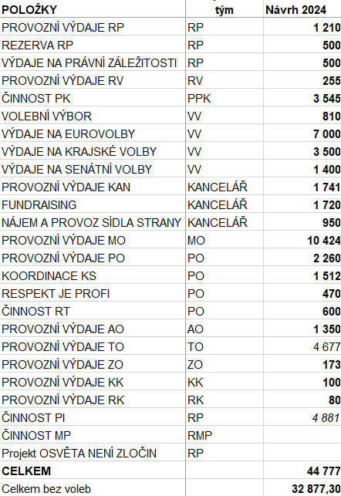
Podrobné detaily k návrhu rozpočtu od RP jsou k dispozici zde: https://mrak.pirati.cz/f/3759706

Např. v roce 2026 vychází ve výhledu odhad výsledku hospodaření 20,6 mil korun. Je to první rok po sněmovních volbách a pokud bychom alokovali na kampaň na sněmovní volby v roce 2029 prostředky ve stejné výši jako 2025, tedy 18 mil, zbude nám z výsledku hospodaření pro roky 2027 a 2028 2,6 miliony korun.

